ОМСКИЙ МУНИЦИПАЛЬНЫЙ РАЙОНОМСКОЙ ОБЛАСТИ
Администрация Магистрального сельского поселения

ПОСТАНОВЛЕНИЕ

от 26.04.2018 № 89

О внесении изменений в постановление Администрации Магистрального сельского поселения Омского муниципального района Омской области от 10.08.2016 № 157 «Об утверждении схемы размещения нестационарных торговых объектов на территории Магистрального сельского поселения Омского муниципального района Омской области»

В целях приведения муниципальных нормативно-правовых актов в соответствии с Приказом Министерства экономики Омской области от 09.03.2017 № 13 «Об изменении и признании утратившими силу отдельных приказов Министерства экономики Омской области», руководствуясь Федеральным законом от 06.10.2003 № 131-ФЗ "Об общих принципах организации местного самоуправления в Российской Федерации", Федеральным законом от 28.12.2009 № 381-ФЗ "Об основах государственного регулирования торговой деятельности в Российской Федерации", Уставом Магистрального сельского поселения Омского муниципального района Омской области,

ПОСТАНОВЛЯЮ:

1. Внести в постановление Администрации Магистрального сельского поселения Омского муниципального района Омской области от 10.08.2016 № 157 «Об утверждении схемы размещения нестационарных торговых объектов на территории Магистрального сельского поселения Омского муниципального района Омской области»следующие изменения:
1.1. В приложение к постановлению «Схема размещения нестационарных торговых объектов на территории Магистрального сельского поселения Омского муниципального района Омской области» изложить в новой редакции, согласно приложению, к настоящему постановлению.
2. Отменить постановление Администрации Магистрального сельского поселения Омского муниципального района Омской областиот 30.05.2017 № 147 «О внесении изменений в постановление Администрации Магистрального сельского поселения Омского муниципального района Омской области от 10.08.2016 № 157 «Об утверждении схемы размещения нестационарных торговых объектов на территории Магистрального сельского поселения Омского муниципального района Омской области».
3. Опубликовать настоящее постановление на официальном сайте Магистрального сельского поселения Омского муниципального района Омской области в информационно-телекоммуникационной сети «Интернет».
4. Контроль за исполнением настоящего постановления оставляю за собой.

Глава сельского поселения В.А. Фаст

Приложение к Схеме
размещения нестационарных
торговых объектов на
территории Магистрального
сельского поселения

План размещения нестационарных
торговых объектов

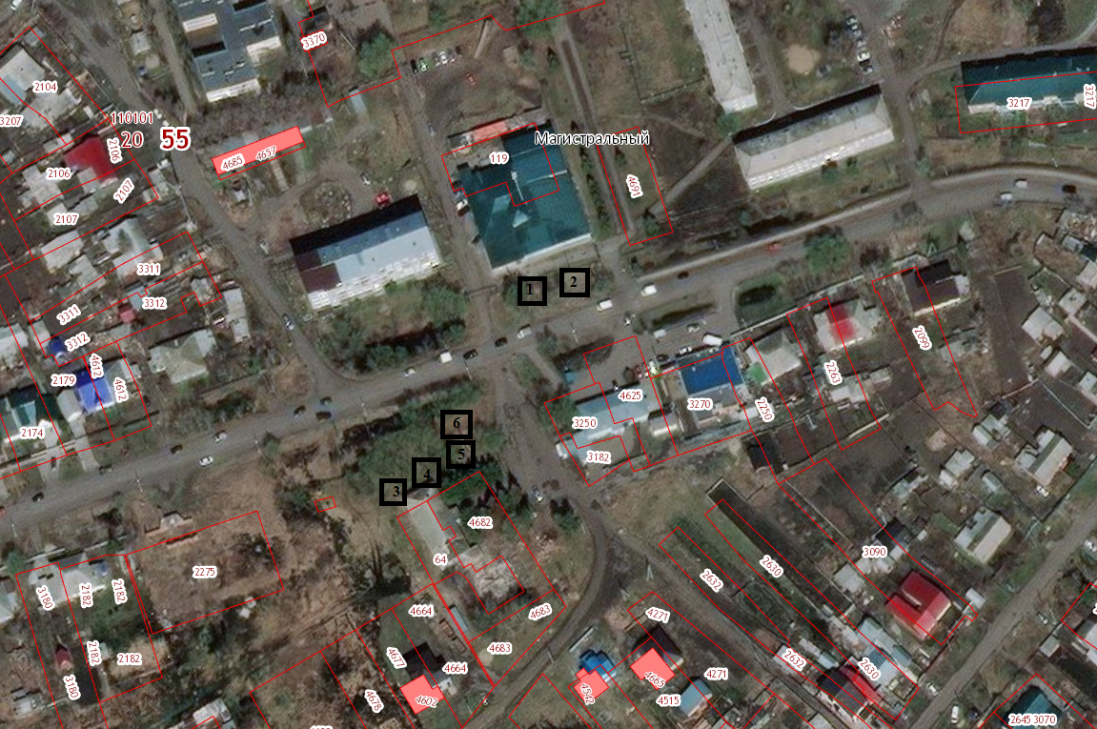
Приложение к постановлению
Администрации Магистрального сельского
поселения Омского муниципального
района Омской области
от 26.04.2018 № 89

СХЕМА
РАЗМЕЩЕНИЯ НЕСТАЦИОНАРНЫХ ТОРГОВЫХ ОБЪЕКТОВ
НА ТЕРРИТОРИИ МАГИСТРАЛЬНОГО СЕЛЬСКОГО ПОСЕЛЕНИЯ ОМСКОГО МУНИЦИПАЛЬНОГО РАЙОНА ОМСКОЙ ОБЛАСТИ

N  п/п | Адресные  ориентиры  нестационарного  торгового  объекта | Специализация  торговли на  нестационарном  торговом объекте | Тип нестационарного  торгового объекта | Вид  торговли | Площадь  нестационарного  торгового  объекта,  кв.м | Период  размещения  (функцио-  нирования)  нестацио-  нарного  торгового  объекта
1 | 2 | 3 |  | 5 | 6 | 7
1 | Земельный участок, местоположение которого установлено относительно ориентира, расположенного за пределами участка. Ориентир здание. Участок находится примерно в 45 м от ориентира по направлению на северо-запад. Почтовый адрес ориентира: Омская область, р-н Омский, п. Магистральный, ул. Молодежная, д. 14 | 1)продовольственные  товары | палатка | розничная  торговля | 20 | Не осуществляет
 |  | 2) непродовольственные  товары | павильон | розничная  торговля | 30 | Не осуществляет
2 | Земельный участок, местоположение которого установлено относительно ориентира, расположенного за пределами участка. Ориентир здание. Участок находится примерно в 60 м от ориентира по направлению на запад. Почтовый адрес ориентира: Омская область, р-н Омский, п. Магистральный, ул. Молодежная, д. 14 | 3) продовольственные  товары | киоск | розничная  торговля | 45 | Не осуществляет
 |  | 4) продовольственные  товары | павильон | розничная  торговля | 60 | Не осуществляет
 |  | 5)непродовольственные  товары | палатка | розничная  торговля | 40 | Не осуществляет
 |  | 6)непродовольственные  товары | киоск | розничная  торговля | 40 | Не осуществляет
3 | Итого общее количество нестационарных торговых объектов: 6 (шесть)  В том числе общее количество нестационарных торговых объектов, используемых субъектами малого и среднего предпринимательства: 0 (ноль)

